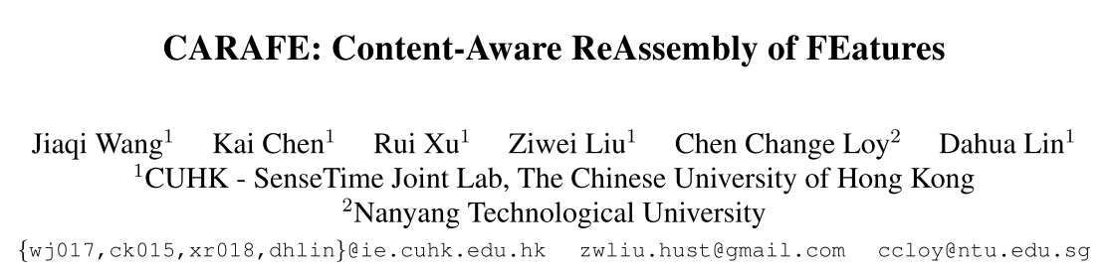

**目的：**

提出一种特征重组的上采样方法，除了拥有较大的感受野，还自适应地聚合同一物体的信息，上采样过程也可以看做一个注意力机制。常用的上采样方法双线性差值、转置卷积等都只都用到了小范围的邻域信息。而且转置卷积使用在各个位置使用相同的参数，不能针对潜在内容做不同处理。本文方法的计算量也比转置卷积更小。

**方法：**

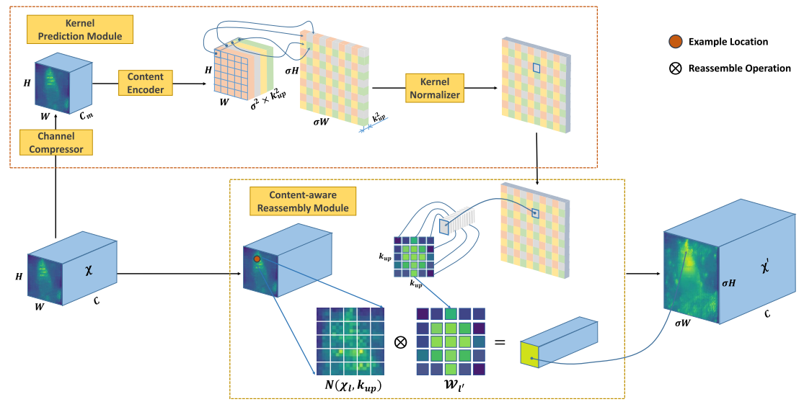

本文提出的方法包含两步：**卷积核参数预测**，**原特征图特征重组上采样。**

**1.**使用输入的特征图来预测卷积核，首先经过一个通道降维，然后经过一个卷积层得到每个位置的卷积核参数。假设上采样倍数为2，原特征图中的每个位置的点都对应着4个卷积核。再将卷积核归一化，使每个卷积核参数和=1。

**2.**用上一步预测的参数对原特征图的特征进行重组，同一邻域将按照卷积核参数生成4四个不同的点。

**总结：**

该方法在分割和检测任务上都能提升性能。其本质基于区域的注意力机制，但是因为应用在上采样层，从低分辨率的特征图，多次上采样到高分辨率；上采样图中的每个点的信息都来自于一个大范围的邻域，所以也能起到类似其他基于整个特征图的注意力模块的作用。